Министерство науки и высшего образования Российской Федерации
Федеральное государственное автономное образовательное учреждение
высшего образования
Национальный исследовательский ядерный университет «МИФИ»
Саровский физико-технический институт – филиал НИЯУ МИФИ
Физико-технический факультет
Кафедра философии и истории
XXХ студенческая конференция по гуманитарным и социальным наукам
XI студенческая конференция по социологии
III студенческая стратегическая сессия
«Этика и цифровые технологии: перспективы и угрозы»
1 декабря 2020 г.

Школьники города Саров об онлайн-образовании.
Доклад:
Руководитель – К. Чудайкин
Д. Григорьев
ДП38
Преподаватель:
кандидат исторических наук, доцент
О.В. Савченко

Саров-2020

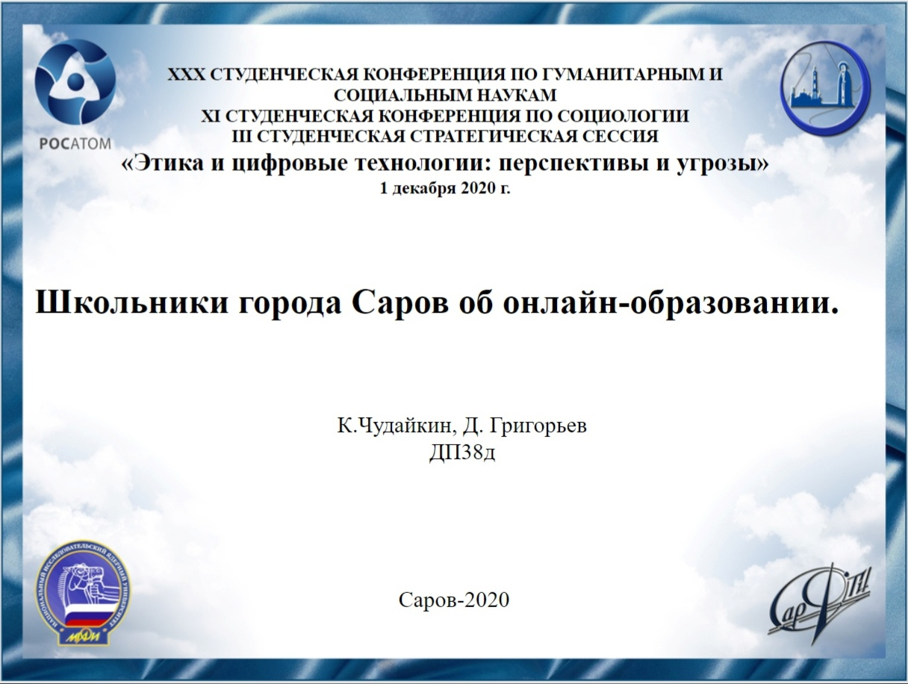
Слайд 1
Здравствуйте! Наш доклад посвящен теме онлайн-образованию в школах города Саров, а также его плюсы, минусы и проблемы.
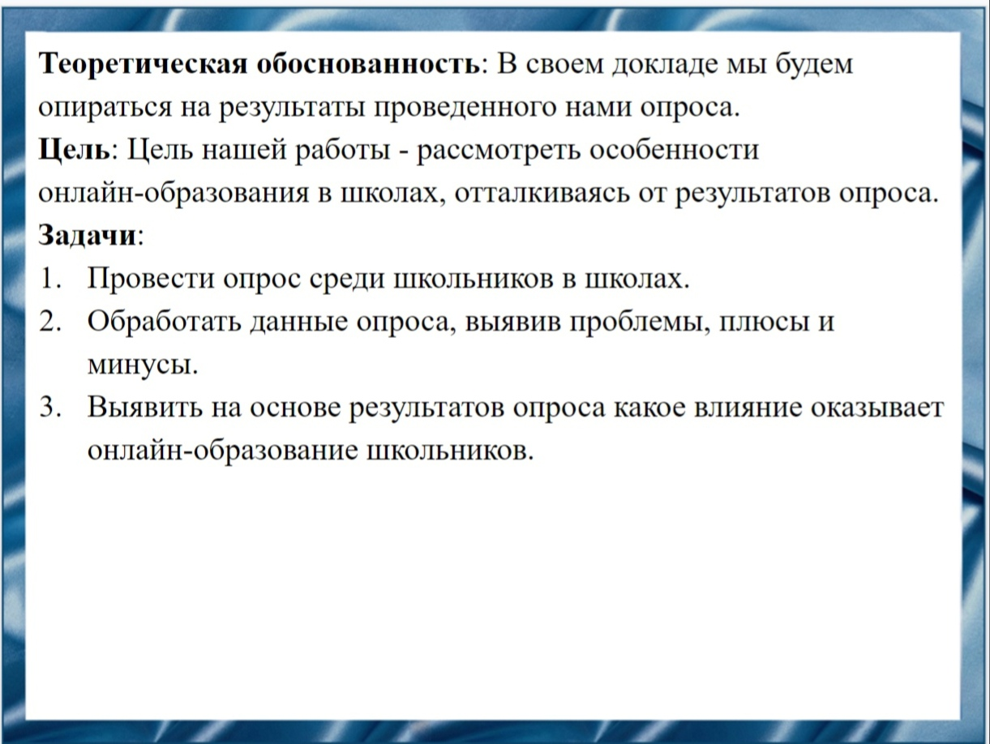
Слайд 3
Онлайн-обучение занимает все большую роль в модернизации образования. Современные информационные технологии позволяют в корне изменить процесс передачи знаний, сделать его более гибким, насыщенным, удобным для обучающегося.
Целью нашей работы стало рассмотрение особенности онлайн-образования в школах Сарова, отталкиваясь от проведенного нами опроса.
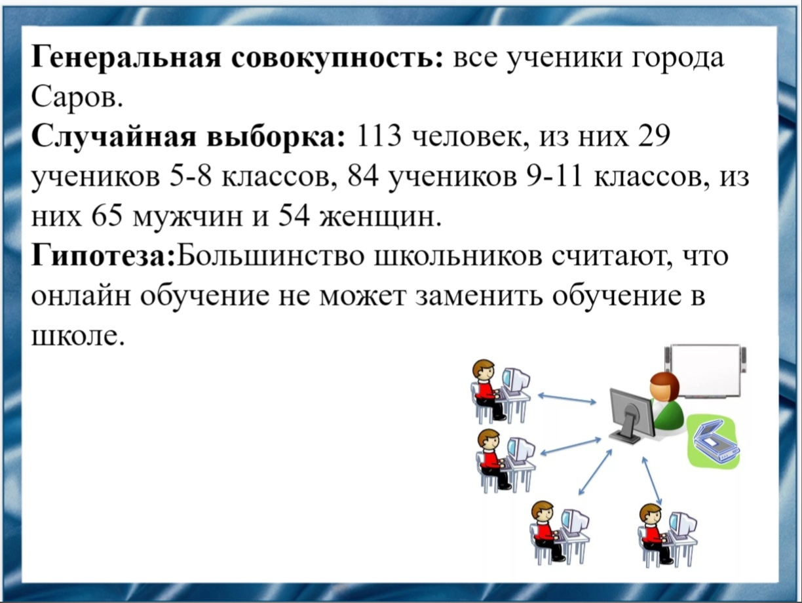

Слайд 4
Перед тем как провести опрос мы выдвинули гипотезу, представленную на слайде. Наша команда предполагает, что большинство школьников считают, что онлайн обучение не может заменить обучение в школе. С помощью опроса мы надеемся подтвердить или опровергнуть поставленную гипотезу.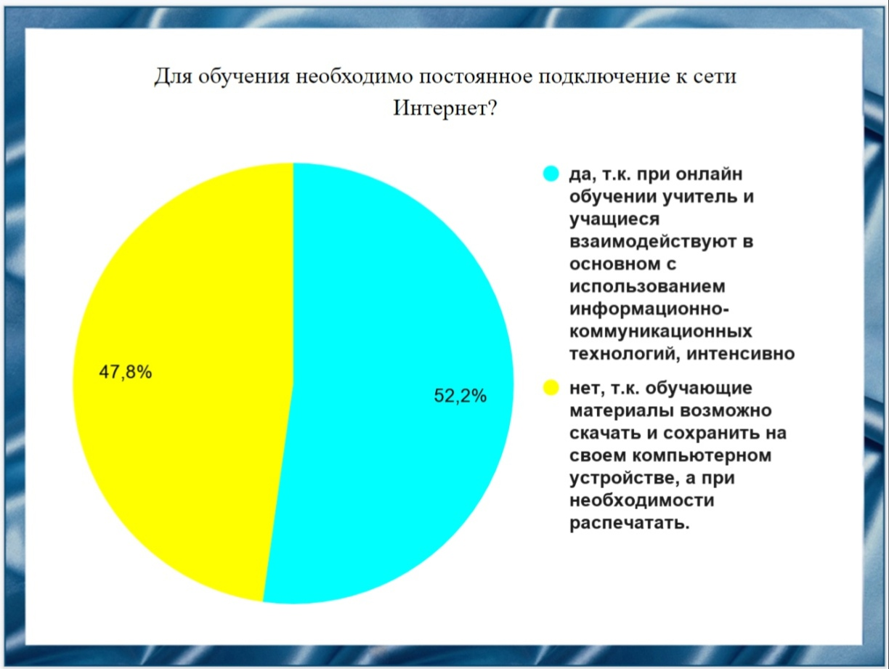
Слайд 5
Сначала мы решили узнать, считают ли школьники необходимым иметь постоянное подключение к сети интернет в образовательном процессе или же нет. Практически половина респондентов дала положительный ответ, что было несколько неожиданным результатом, так как предполагалось, что большая часть обучающихся предпочтет иметь достаточно устойчивую информационную связь с преподавателями и работать в сфере с большим объемом информации.

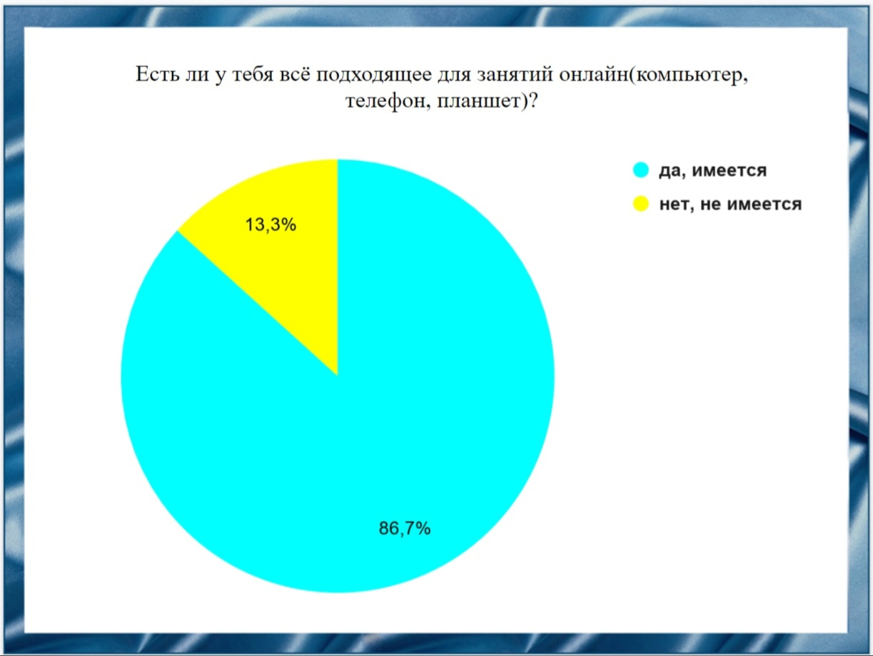
Слайд 6
Затем опрос коснулся реального положения относительно технического оснащения рабочего места обычного школьника в плане информационных и коммуникационных технологий. Практика показала, что подавляющая часть школьников имеет дома стационарные компьютеры для обучения. И лишь малая часть не имеет гаджетов для обратной связи с преподавателем. Хотя, нужно сказать, этот вопрос имеет первостепенное и самое значимое положение в данном виде образования и требует первостепенного решения.
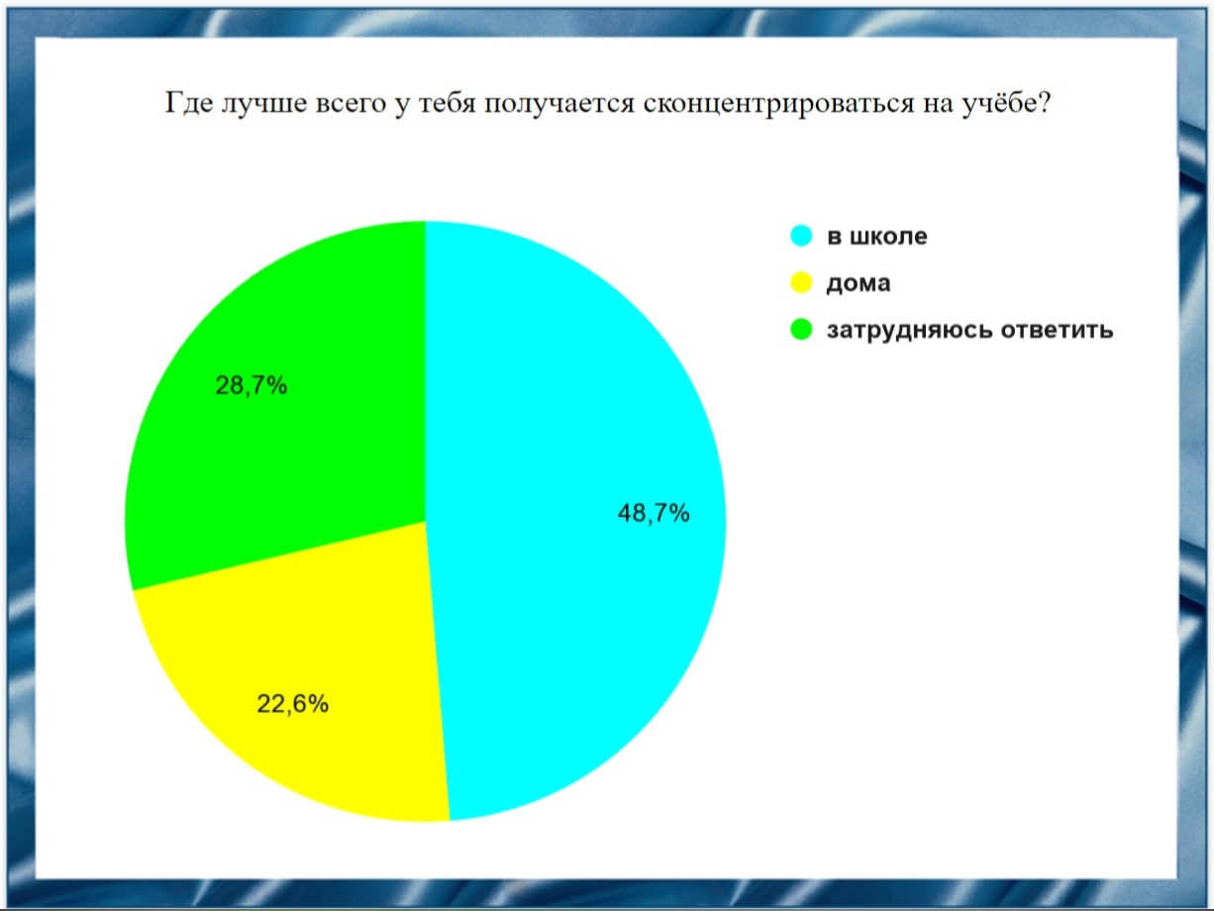
Слайд 7
Этот вопрос скорее о том, как учащиеся сами реально оценивают многие факторы, радикально изменившиеся при учебе на онлайн форме обучения и их влияние на сам ее процесс. Большая часть опрошенных явно считает атмосферу учебного заведения лучшей для процесса образования. Что неудивительно, респонденты указывали при опросе ряд психолого-педагогических проблем, ухудшение физиологического состояния учащихся, снижение активной речевой практики и как следствие - отражение этого на процессах мышления и многое другое.

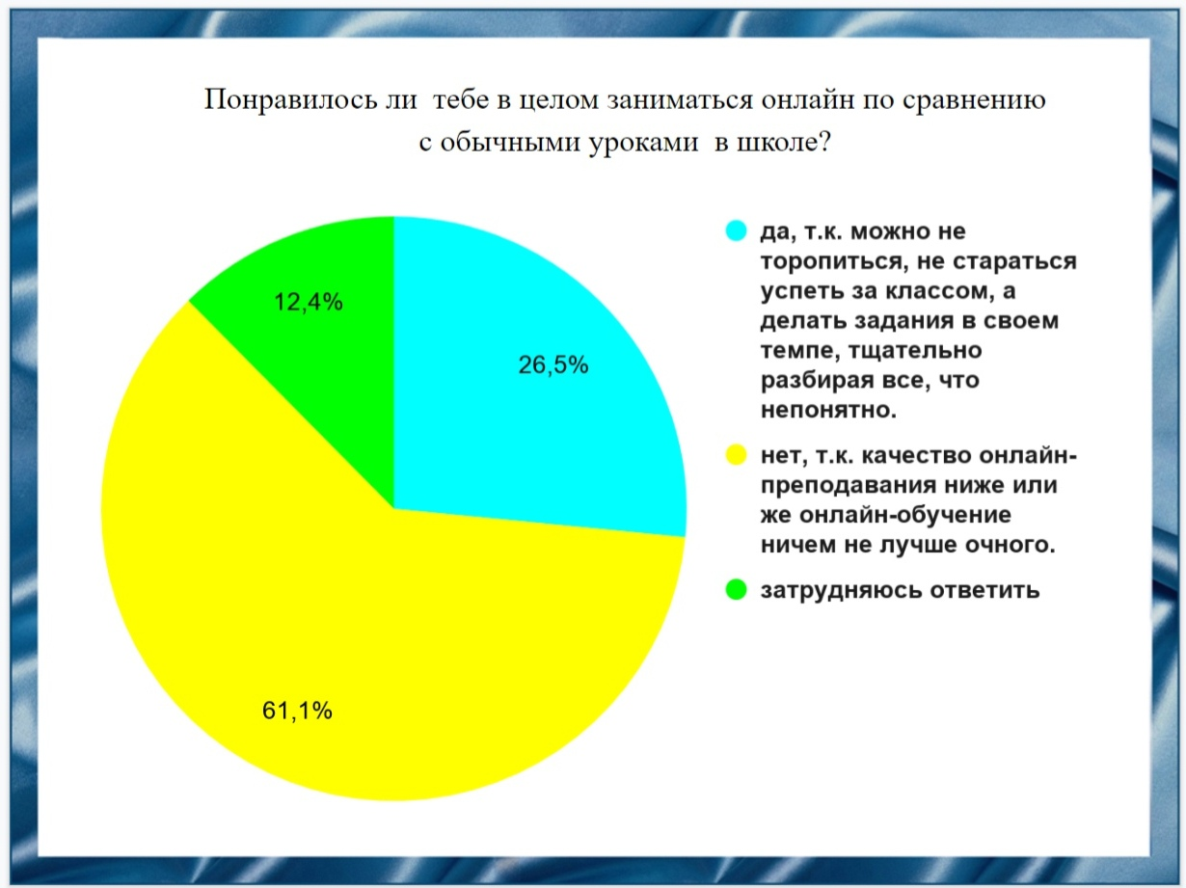
Слайд 8
Также мы решили узнать общее отношение учеников к онлайн образованию в целом. Данный результат показывает, что большинство школьников не удовлетворены онлайн обучением и предпочли бы посещать занятия.
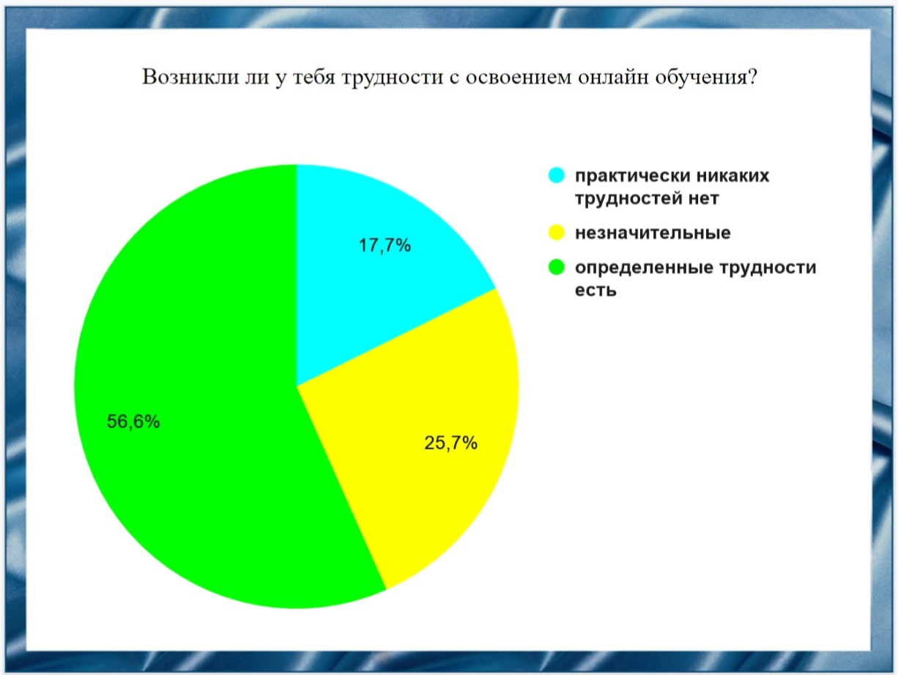
Слайд 9
У половины всех учеников возникли трудности с освоением онлайн обучения, также у четверти возникли незначительные затруднения и лишь у малой части школьников никаких затруднений не вызвало. Таким образом мы можем выделить, что онлайн обучение значительно зависит от уровня самостоятельной работы учащихся, ухудшает их физиологическое состояние и здоровье, а также способствует снижению речевой активности, что в свою очередь приводит к недостаточной практики формулирования и высказывания собственных мыслей.

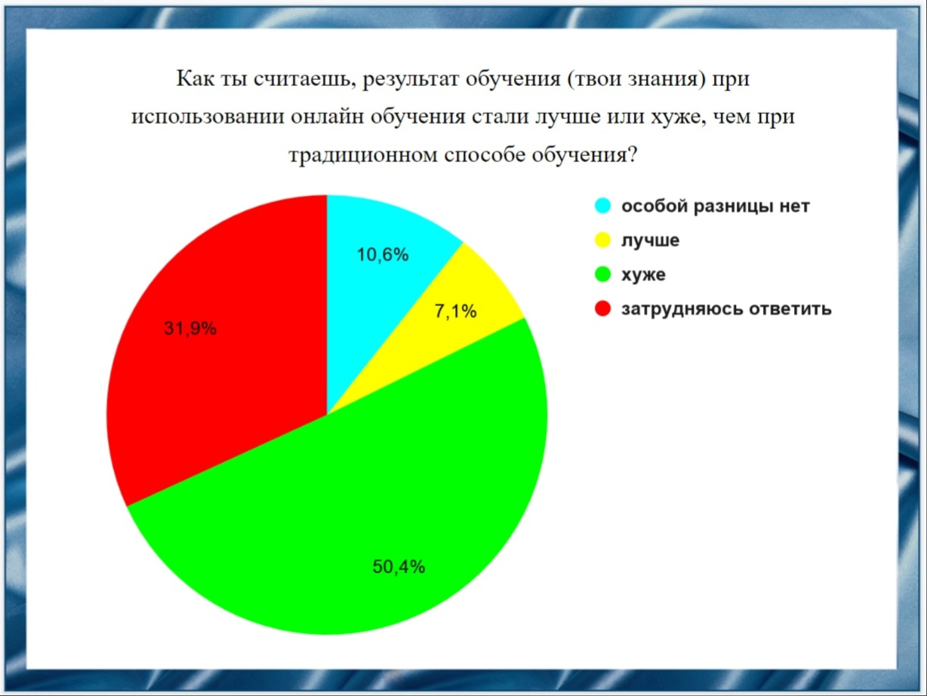
Слайд 10
Как мы видим, половина опрошенных не смогли приспособится к онлайн обучению, но у незначительной части получилось правильно рассчитывать свое время на все необходимое для того чтобы хорошо учится. Десятая часть не заметили разницы при переходе с очного обучения на онлайн и меньше половины не смогли точно определиться с ответом. Исходя из ответов на вопрос мы предполагаем, что из-за ряда проблем при переходе на онлайн обучение результат обучения учеников ухудшился.
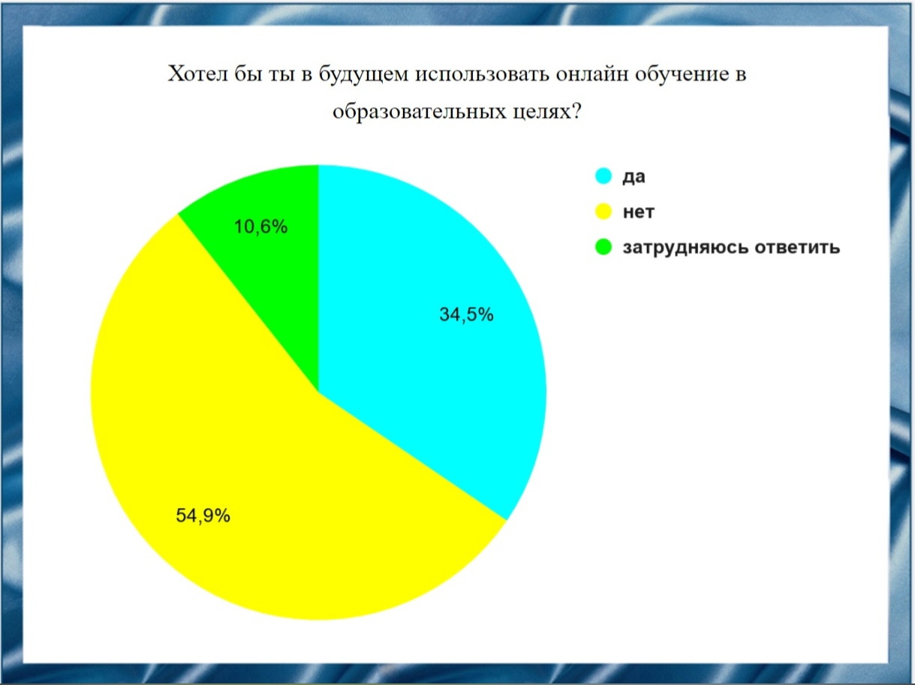
Слайд 11
В данном вопросе больше половины респондентов четко понимают, что при использовании в будущем онлайн обучения могут возникать проблемы, как физические (долгое времяпрепровождение за компьютером) так и социальные (уменьшение общения в живую). Малое количество опрошенных допускают возможность обучения онлайн.
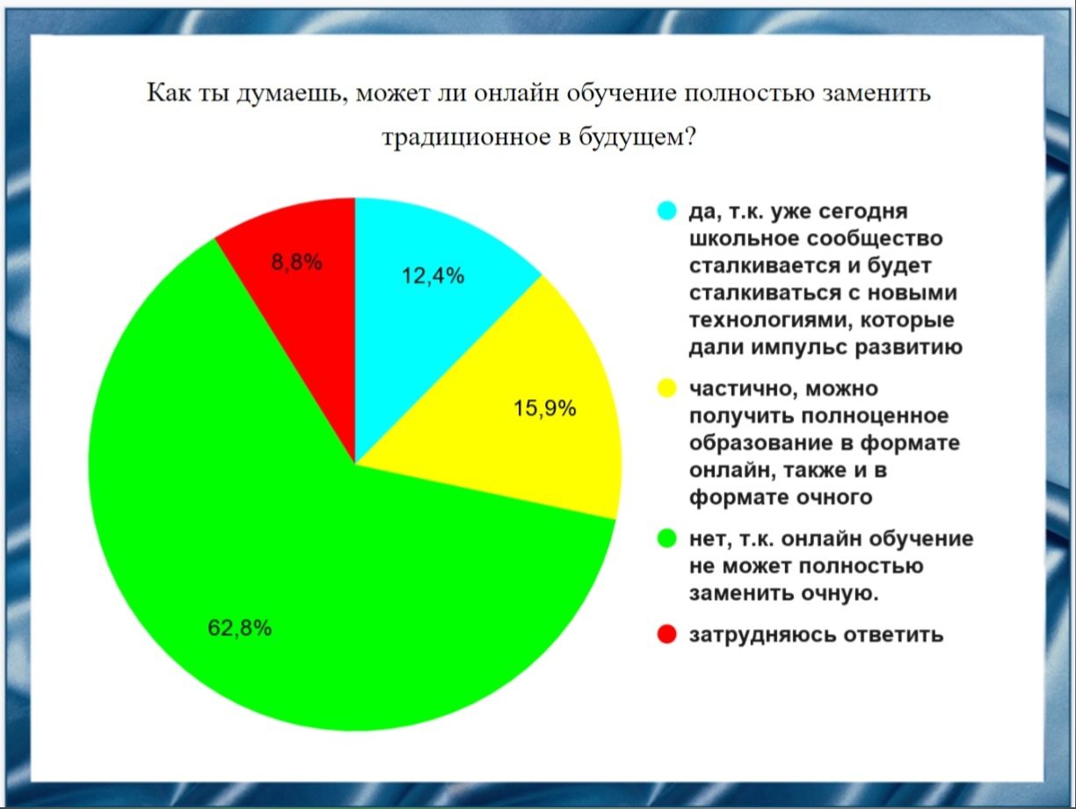
Слайд 12
Большинство респондентов правильно считают, что онлайн обучение не может полностью заменить традиционное, т.к. при онлайн обучении требуется большая концентрация внимания, практическая работа и речевая активность во время занятия. Однако меньшая часть респондентов наоборот считают, что традиционную форму обучения можно заменить на онлайн, ведь прогресс не стоит на месте и для возможного повышения продуктивности онлайн образование может быть использовано, как альтернатива очной форме обучения.
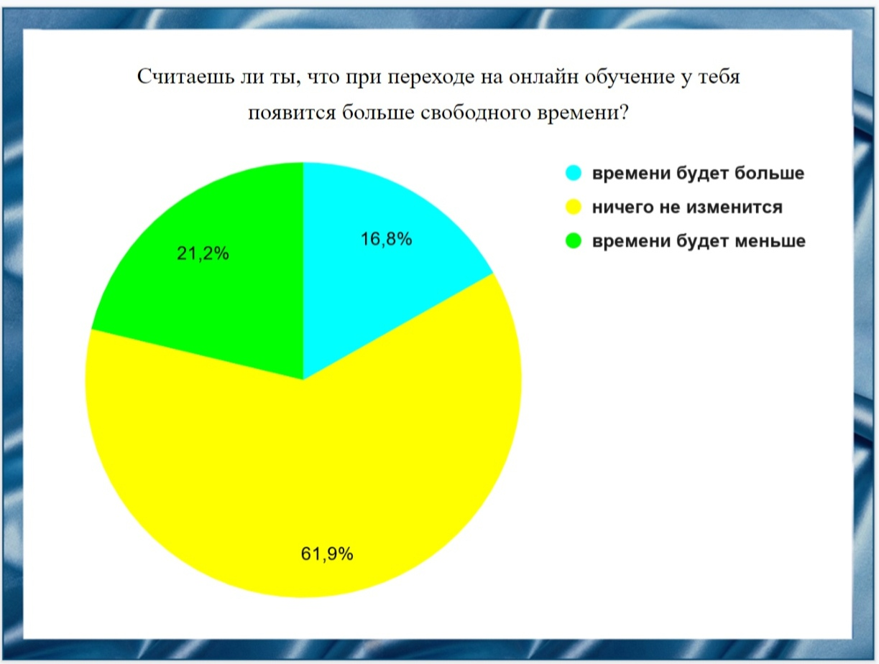
Слайд 13
В данном вопросе мы можем сказать, что свободное время у большинства опрошенных не меняется, что очень странно, т.к. при онлайн обучении приходится больше заниматься чтобы полностью понять информацию данную учителем. Это понимают пятая часть учеников. Можно предположить, что оставшиеся меньшинство плохо распределяют свое время на учебу. Вместо решения домашних работ они предпочитают заниматься другими делами.
Слайд 14
В данной работе мы подтвердили нашу гипотезу. Ученикам сложнее сконцентрироваться дома, чем в школе. Данный учителями материал тяжелее усваивается школьниками. Из-за этого оценки и общее состояние ученика ухудшается. А также малую, но не менее значительную роль играет выход в интернет и подходящее оборудование для него.

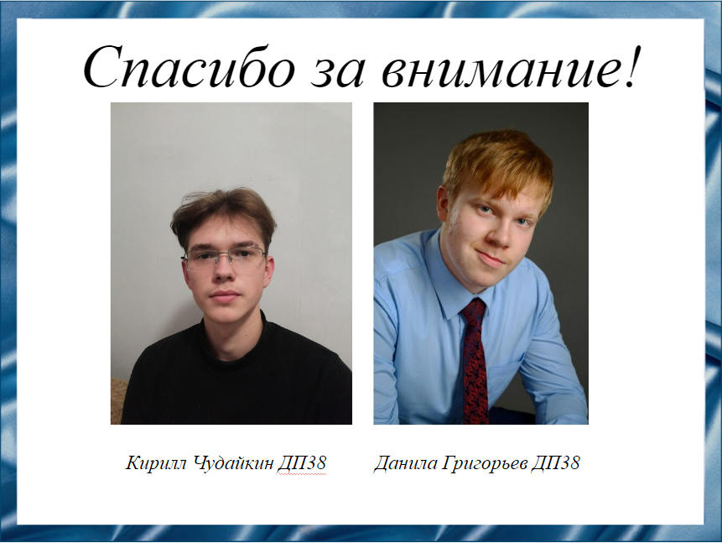
Слайд 16
Спасибо за внимание!

